Chapitre I : Les ……………………………..………….
(de +/- 2000 au Ier s. av. J-C.)

Partie I : Premières approches

Compétence 1 :   | S’interroger :  Dans trois mois, Apu, un nouvel élève arrivera en classe. Tu apprends dans sa première lettre qu’il envoie à la classe qu’il est Indien. Mais ce qui te surprend le plus est le post-scriptum. En effet, il dit qu’il est sûr de bien s’entendre avec toute la classe car les Indiens, les Belges et d’autres nationalités comme les Allemands ou les Iraniens ont un grand point commun culturel. A l’aide des deux premiers exercices, rédige trois questions en rapport avec le post-scriptum d’Apu.

Exercice 1

- Lis les deux textes.

Une légende scythique :

De Fréton naquirent trois fils : Salm, Tôz et Eric étaient leurs noms. Il les convoqua tous les trois pour dire à chacun d’eux : « Je vais partager le monde entre vous, que chacun me dise ce qui lui semble bien, pour que je le lui donne ». Salm demanda de grandes richesses, Tôz la vaillance et Eric, sur qui était la gloire des Kavi (c’est-à-dire le signe miraculeux qui marque le souverain choisi par Dieu), la loi et la religion. Fréton dit : « Qu’à chacun de vous advienne ce qu’il a demandé ». Et il donna en effet la terre de Rome à Salm, le Turkestan et le désert à Tôz, l’Iran et la suzeraineté sur ses frères à Eric.

Un mythe grec :

Pâris devait juger trois déesses en excellence et déclarer celle des trois qui serait la plus belle. Arrivèrent Héra fière du lit royal du souverain Zeus, Athéna casquée et lance en main et Aphrodite, sans autres armes que la puissance du désir. De même, pour s’assurer de la victoire, chacune promit à Pâris un don : Héra promet la royauté de l’Asie et de l’Europe, Athéna promet la victoire, Aphrodite la plus belle femme. Pâris choisit mal, il honore Aphrodite, ce qui provoqua l’enlèvement de la belle Hélène, la guerre de Troie, la défaite de Troie, …

- Reprends chaque texte sous la forme d’un petit schéma. N’écris donc pas de longues phrases mais utilise plutôt quelques mots, des flèches, des traits,… .

La légende scythique :

Le mythe grec :

- Que constates-tu ?

Exercice 2

- Complète le tableau ci-dessous.

Anglais : | one | …… | …… | me | is | …… | mother
Allemand : | ein | zwei | ...... | mich | ist | Vater | Mutter
Néerlandais : | …… | twee | …… | mij | is | vader | ……
Hindi : | ek | do | tin | mujhe | hai | ? | man
Grec : | en(n.) | duo | treis | me | esti | patèr | mètèr
Latin : | unus | duo | tres | me | …… | pater | mater
Italien : | …… | due | tre | mi | e | ...... | madre
Français : | …… | …… | …… | me | est | …… | ……

- Que constates-tu ?

Exercice 3
Rédige tes trois questions pour qu’Apu t’éclaire un peu plus sur sa phrase : « les Indiens, les Belges et d’autres nationalités comme les Allemands ou les Iraniens ont un grand point commun culturel ».
Tes questions doivent respecter les consignes suivantes :
Les questions doivent être en lien avec le thème de la recherche. | /3
Elles doivent faire explicitement référence aux deux premiers exercices. | /4
Les réponses aux questions ne doivent pas figurer dans les exercices. | /2
Les questions sont bien distinctes. | /2
Elles doivent être rédigées dans un français correct et clair. | /2
L’orthographe doit être correcte. | /2

Exercice 4

Apu n’a pas voulu répondre directement à tes questions mais il t’a fait parvenir la carte ci-dessous.
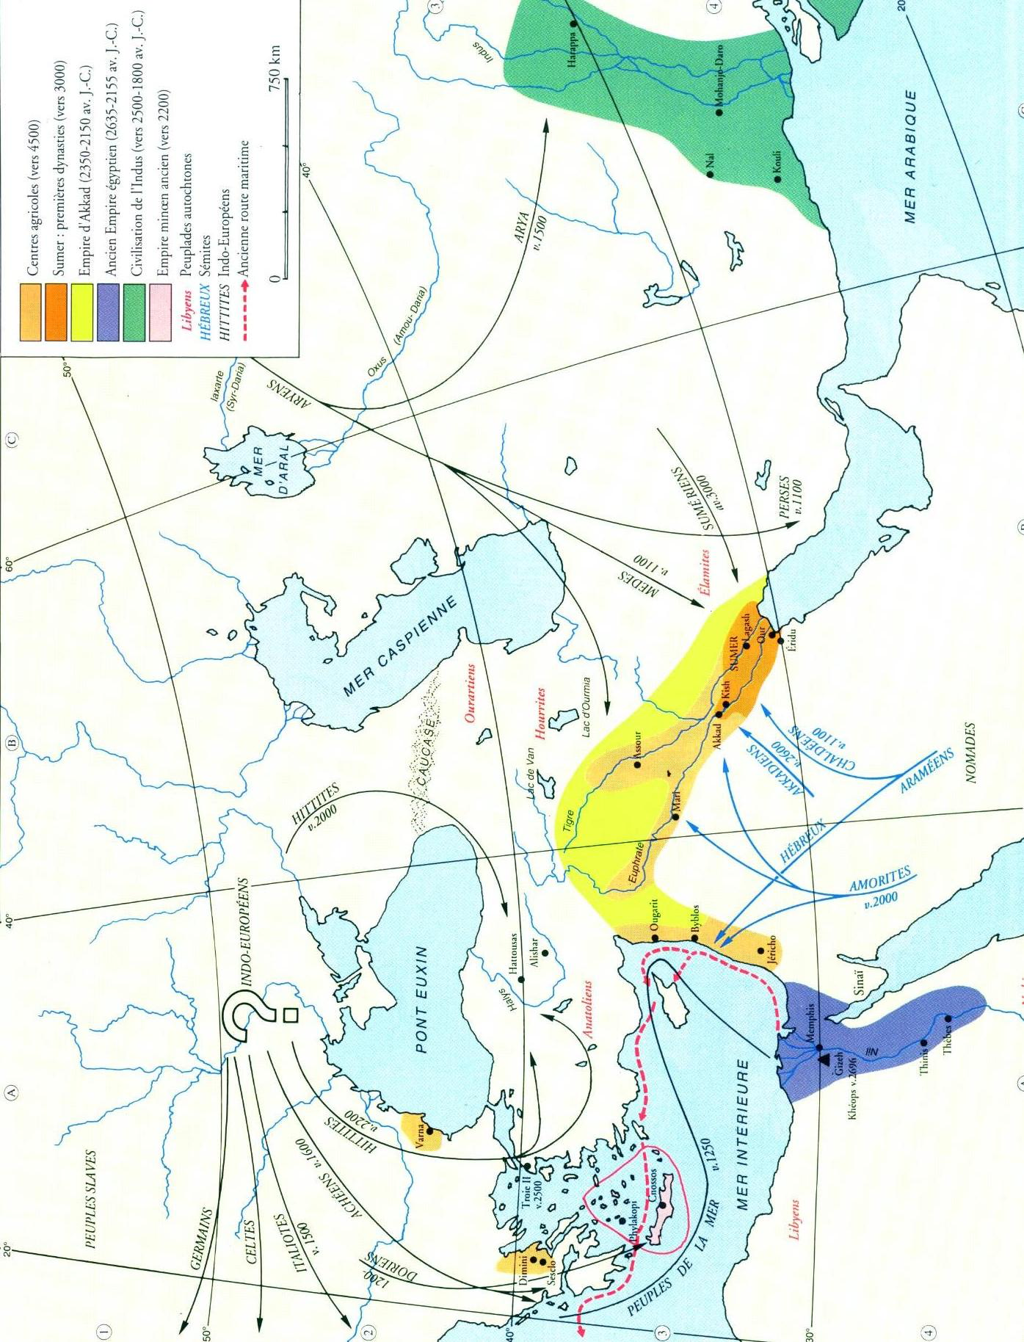

Grands centres culturels du IIIe millénaire
(tirée de : HAYT F., Atlas d’histoire, Bruxelles, 1998, p.13)

- Localise approximativement l’Europe (un point rouge) et l’Inde (un point bleu).

- Quel est « le grand point commun culturel » entre ces deux régions du monde ?

- D’autres civilisations ont-elles également un point commun culturel ?

Partie II : Synthèse

  - Suis la synthèse et les informations supplémentaires données sur les Indo-européens.
  - Prends des notes.
  - Complète le texte à trous qui sera ta synthèse finale.

- Qui sont les Indo-européens ?

Le lieu d’origine des Indo-européens se situe au Nord de la ……………………, probablement entre l’Europe centrale et la Russie du Sud.

Cette communauté indo-européenne s’est divisée en peuples distincts vers ………………...

Entre 2000 et 1000 avant notre ère, par infiltrations et vagues successives, ils s’installent progressivement :
  - sur les plateaux d’Asie mineure : Hittites
  - sur les plateaux d’Iran : Mèdes et Perses
  - en Inde : les ……………………
  - en Grèce : les Achéens et les ……………………….
  - en Italie : les Italiotes
  - en Europe centrale et occidentale : les …………….., les Germains, les ………………...

Pour souligner la parenté de ces nouvelles populations d’Europe avec les habitants de l’Inde, on les englobe sous le nom d’………………………………...

- Economie

Une étude comparative de ces peuples montre que, dès une époque primitive, ils connaissaient l’……………, l’argent et le cuivre.

Ils possédaient des animaux domestiques : chevaux, moutons, ……………….., chiens, chèvres et porcs.

L’……………………. aurait donc été l’élément économique dominant.

En rencontrant d’autres civilisations, ils adopteront l’………………………..

Ils savent également tourner la poterie et ………………………...
- Société

Les recherches récentes en linguistique et mythologie comparée permettent d’apercevoir quelques aspects de la société indo-européenne originelle.

L’organisation de la société repose sur l’idéologie trifonctionnelle ou tripartie : trois ……… sociales, divines et humaines, assument trois fonctions spécialisées.

Classe | Fonction
……………………… | Administrer le sacré
……………………… | Protéger la société et en assurer le maintien ou l’expansion
Artisans, commerçants, agriculteurs, éleveurs | Assurer la subsistance des ………….. et des ………………….

N.B. : Les deux premières classes exercent conjointement la …………………….. et la troisième est, en fait, composée de tous ceux qui ne sont ni des prêtres ni des guerriers.

- Religion

Une telle organisation sociale est le reflet d’une organisation divine, qui la recoupe et dont elle dépend.

On retrouve cette organisation divine dans tous les mythes indo-européens.

Exemple :
 | Rome | Inde védique | Scandinavie eddique
Souveraineté | ..................... | Varuna | Odin
Force physique et ………………… | Mars | Indra | Thor
……………….. et prospérité | Quirinus | Nasatya | Freyr

